講義資料: 生成AIを活用した次世代の教材作成術 Part 2
(GUIによる操作とPowerPoint動画作成)

はじめに
前回の講義では、コマンドライン操作を基本とした教材作成プログラムについて解説しました。しかし、コマンドライン操作は強力である一方、敷居が高いという側面もあります。そこで今回の講義では、このプログラムをグラフィカルユーザーインターフェース（GUI）で直感的に操作する方法と、さらに一歩進んで、作成した資料からPowerPointのアニメーションと合成音声を組み合わせた講義動画を自動生成する技術までを解説します。

1. 教科書作成プログラムの概要
本講義で使用するプログラム群は、講義の文字起こしテキストやスライド原稿から、体系的な教科書やプレゼンテーションスライド、さらには講義動画までを半自動的に生成することを目的として開発されたものです。
プログラム本体や関連マニュアルは、以下のウェブページで公開しています。最新版のインストール方法や詳細なドキュメントもこちらにありますので、適宜参照してください。
教科書作成プログラム Webサイト:
http://d2mate.mdxes.iir.isct.ac.jp/D2MatE/textbook/textbook.html

2. 動作環境の準備
本プログラムを動作させるためには、いくつかの環境設定が必要です。特に注意が必要な点を以下にまとめました。

2.1. 基本的な動作環境
- OS: Windows 11
  - 本プログラムは、PowerPointを外部から詳細に操作するためにCOM（Component Object Model）というWindows独自の技術を利用しています。そのため、現状ではWindows環境が必須となります。
- ターミナルアプリ: cmd.exe
  - インストール等では、Windowsに標準で搭載されているコマンドプロンプト（cmd.exe）を使用します。PowerShellやWindows Terminalなど、他のターミナルアプリでも基本的には問題ありません。
  - tkProg/Launcherは、cmd.exeを回部ターミナルアプリとして使います
- Python: バージョン 3.10 〜 3.12
  - プログラミング言語Pythonを使用します。注意点として、音声ファイルを処理するためにpydubというライブラリを利用するのですが、2024年9月現在、このライブラリがPython 3.13以降にまだ対応していません。そのため、Python 3.12以前のバージョンをインストールしてください。

2.2. 生成AIとAPIキー
- 生成AIモデル: Google Gemini ファミリー
  - 本プログラムは、資料の生成などにGoogleの生成AIであるGeminiを利用します。デフォルトでは高性能な「Gemini 2.5 Pro」が設定されていますが、処理速度やコストの観点から「Gemini 2.5 Flash」でも十分な性能を発揮します。
補足: 1時間を超えるような長時間の講義データを一度に処理する場合、「Gemini 2.5 Pro」のような高性能なモデルが必要になることがあります。短い講義に分割して処理することで「Gemini 2.5 Flash」でも対応可能です。
- APIキー:
  - Pythonプログラムから生成AIサービスを利用するには、APIキーという認証情報が必要になります。これは、プログラムが「正当な利用者である」ことをサービス側に証明するための「鍵」のようなものです。
  - Google APIキー: 本講義ではGeminiを使用するため、GoogleのAPIキーが必須です。Google AI Studioのウェブサイトから取得できます。無料利用枠も存在しますが、アクセス回数に厳しい制限があるため、本格的に利用するには従量課金プランへの登録を推奨します。
  - OpenAI APIキー / DeepL APIキー (オプション): 音声合成にOpenAIのTTS（Text-to-Speech）機能を使いたい場合や、翻訳機能でDeepLを利用したい場合は、それぞれ別途APIキーを取得する必要がありますが、本チュートリアルでは必須ではありません。

3. プログラムのインストール手順
それでは、実際にプログラムをインストールしていきましょう。ライブラリ間の依存関係の問題を避けるため、いくつかのステップに分けて慎重に進めることをお勧めします。

ステップ1: Python仮想環境の構築
まず、プロジェクト専用のPython環境を構築します。これを「仮想環境」と呼び、システム全体のPython環境を汚さずに、プロジェクトごとに独立したライブラリを管理できるため、開発における標準的な手法となっています。
- 適当な作業ディレクトリを作成し、移動します。
  - パスに空白や日本語などの特殊文字が含まれない、D:\tkProgのような単純なパスを推奨します。
  - 以降、このディレクトリで作業を進めます。
- 仮想環境を作成します。
  - ターミナルを開き、以下のコマンドを実行します。ここではtestという名前の仮想環境を作成します。
- python -m venv test
- 仮想環境を有効化（アクティベート）します。
  - このコマンドを実行すると、ターミナルのプロンプトの先頭に(test)といった表示が追加され、仮想環境に入ったことが示されます。
- .\test\Scripts\activate

ステップ2: 基本ライブラリのインストール
次に、プログラムのダウンロードや基本的な動作に必要となる最小限のライブラリをインストールします。
- pipを最新版にアップグレードします。
  - pipはPythonのパッケージ管理ツールです。常に最新の状態に保つことが推奨されます。
- python -m pip install --upgrade pip
- 必須ライブラリをインストールします。
  - wheel: パッケージインストールの効率化
  - requests: ウェブサイトからファイルをダウンロードするために使用
  - beautifulsoup4: HTMLファイルを解析するために使用
- pip install wheel requests bs4

ステップ3: FFmpegのインストール
FFmpegは、動画や音声ファイルのエンコード、デコード、変換などを行うための非常に強力なオープンソースツールです。講義動画から音声ファイルを抽出する際に必要となります。
- Windowsのパッケージマネージャであるwingetを使ってインストールするのが最も簡単です。
- winget install --id=Gyan.FFmpeg -e
- インストール後、FFmpegの実行ファイルへのパスが環境変数PATHに自動で追加されるように設定されていますが、これを有効にするために一度ターミナルを再起動してください。
- 再起動後、where ffmpegとコマンドを打ってパスが表示されれば、正しくインストールされています。

ステップ4: 本体プログラムのダウンロードとセットアップ
準備が整いましたので、GUIランチャーを含む本体プログラムをダウンロードします。
- アップデータースクリプトをダウンロードします。
  - こちらのURL http://d2mate.mdxes.iir.isct.ac.jp/download/tkProg/tkProg_textbook から、update.pyとupdate_textbook.batの2つのファイルを、先ほど作成した作業ディレクトリ（例: D:\tkProg）にダウンロードしてください。
- バッチファイルを実行してプログラムをダウンロードします。
  - ターミナルで以下のコマンドを実行します。launcherという引数（オプション）を付けることで、GUIランチャー関連のファイルも同時にダウンロードされます。
- update_textbook.bat launcher
  - これにより、必要なプログラムファイル群が自動的にダウンロード・展開されます。
  - ライブラリエラーが起こったら、再度requestsとbs4ライブラリをインストールしてください

ステップ5: GUIランチャーのセットアップと動作確認
- ランチャー起動に必要な最小限のモジュールをインストールします。
  - GUIの動作やWindows固有の操作に必要なライブラリです。
- pip install psutil tkinterdnd2
pip install numpy scipy matplotlib python-dotenv chardet openpyxl pandas
pip install winshell pywin32
- セットアップスクリプトを実行します。
  - このスクリプトは、ランチャーを簡単に起動するためのバッチファイル(Launcher.bat)と、そのショートカットを作成します。
- python setup.py
- 動作確認
  - Launcher.batを実行、あるいは作成されたショートカットをダブルクリックして、以下のようなGUIウィンドウが起動すれば、ここまでの手順は成功です。
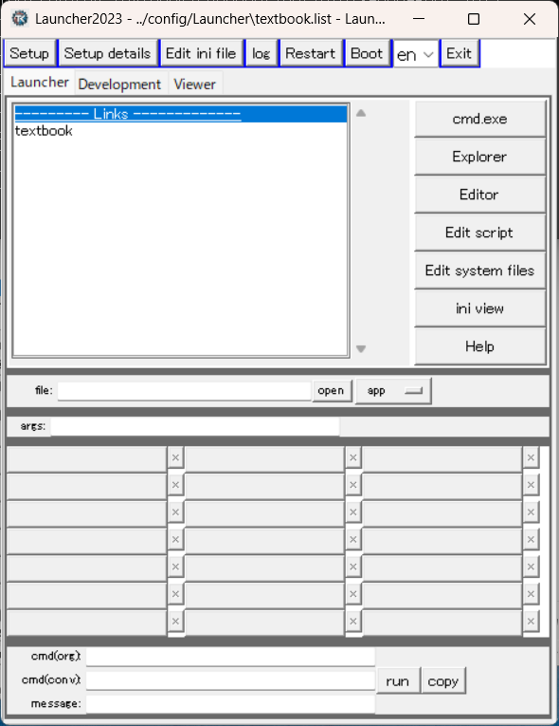

ステップ6: 全ての依存ライブラリのインストール
最後に、生成AI連携や高度なファイル操作など、全ての機能を利用するために必要な残りのライブラリを一括でインストールします。
- Launcherを一度終了します。
- AI関連のライブラリをインストールします
pip install openai google-api-python-client google-auth google-generativeai httplib2
- requirements-textbook.txtを使用して残りのライブラリを一括インストールします。
  - このテキストファイルには、必要なライブラリのリストが記述されています。
- pip install -r requirements-textbook.txt
- インストール完了後、再度Launcherを起動してください。
これで全ての機能が利用可能な状態になりました。

4. 初期設定
インストールが完了したら、いくつかの初期設定を行います。

4.1. 生成AIのAPIキー設定
プログラムからGoogle Geminiを利用するために、先ほど取得したAPIキーを設定します。
- 環境変数の設定:
  - Windowsの「環境変数を編集」設定画面を開きます。
  - ユーザー環境変数に、新しい変数としてGOOGLE_API_KEYを作成し、値に取得したAPIキーの文字列を貼り付けます。
  - 設定後、PCを再起動するか、ターミナルを再起動すると設定が反映されます。

4.2. TTS (Text-To-Speech) の設定
講義動画を作成する際のナレーション（読み上げ音声）には、TTS（Text-to-Speech）技術を利用します。
- 推奨: pyttsx3ライブラリ
  - このライブラリは、OSに標準搭載されている音声合成エンジンを利用するため、追加のソフトウェアなしで手軽に利用できます。
  - Windowsでの音声パッケージの追加方法:
    - 「設定」アプリを開き、「時刻と言語」→「言語と地域」へ進みます。
    - 「言語の追加」から、日本語や英語などの言語パックをインストールします。
    - インストールした言語のオプションを確認し、「音声合成」または「Text-to-Speech」機能がインストールされていれば、pyttsx3からその音声を利用できます。
- その他の選択肢:
  - VOICEVOX / AquesTalk Player: 日本語の読み上げに特化した高品質な音声合成ソフトです。対話形式の教材作成などで自然な音声を求める場合に有効です。
VOICEVOX: https://voicevox.hiroshiba.jp/
AquesTalk Player: https://www.a-quest.com/products/aquestalkplayer.html
  - OpenAI TTS: OpenAIが提供する非常に高品質な音声合成サービスです。利用にはOpenAIのAPIキーと別途設定が必要になります。

4.3. 外部プログラムの準備
- pandoc:
  - 本システムは、主にMarkdown形式のテキストファイルを扱います。最終的にこれをMicrosoft Word形式（.docx）やPowerPoint形式（.pptx）のファイルに変換するために、Pandocという非常に強力なドキュメント変換ツールを利用します。
  - 公式サイト（https://pandoc.org/）からアーカイブをダウンロードし、pandoc.exeを適当なフォルダにコピーしてください。

5. Launcherの基本的な使い方

5.1. テキストエディタの設定
ツールバーの"Setup"ボタンから、Launcherからテキストファイルを編集する際に使用するエディタを設定できます。
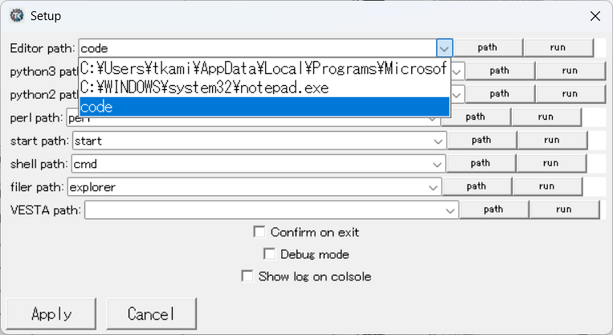
- Editor path: プルダウンメニューからエディタを選択します。デフォルトでnotepad（メモ帳）やcode（Visual Studio Code）などが自動検出されます。
- 他のエディタを使用したい場合は、「path」ボタンから実行ファイルを選択してください。

5.2. トラブルシューティング
Launcherの”cmd(conv)“タブに、最後に実行されたコマンドが表示されます。
- run: このボタンを押すと、表示されているコマンドを再実行できます。
- copy: コマンドライン全体をクリップボードにコピーします。
- エラーメッセージの確認:
  - 通常、コマンドはcmd.exe /C ...の形式で実行されます。/Cオプションは、コマンド実行後にウィンドウを自動で閉じるため、エラーメッセージが一瞬で消えてしまい確認できません。
  - このような場合は、手動でコマンドをコピーし、/Cを/Kに変更してターミナルで直接実行してみてください。/Kオプションはコマンド実行後もウィンドウを開いたままにするため、エラーメッセージをじっくりと確認することができます。

